**2018年高校教师资格认定安排及注意事项**

现将2018年高等学校教师资格认定的时间、网上填报流程和上交材料清单介绍如下。请申请2017年教师资格春季认定的老师认真阅读，按照要求及时准确的填报、提交。

**一、网报 （2018年4月23日至5月4日）**

请申请教师资格证的老师登陆中国教师资格网(http://www.jszg.edu.cn/)（网报时间为7：00-24：00）进行网上申报。

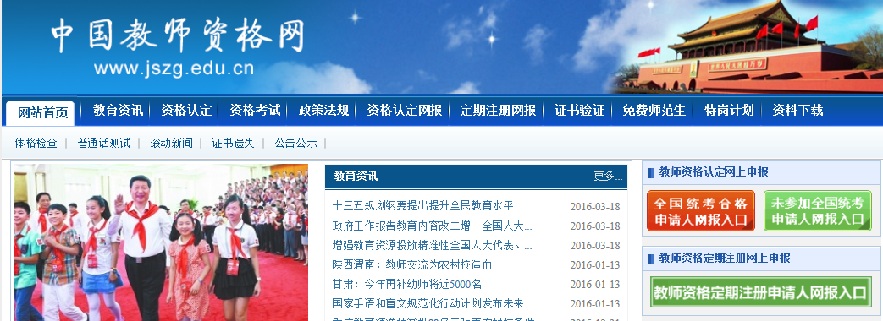

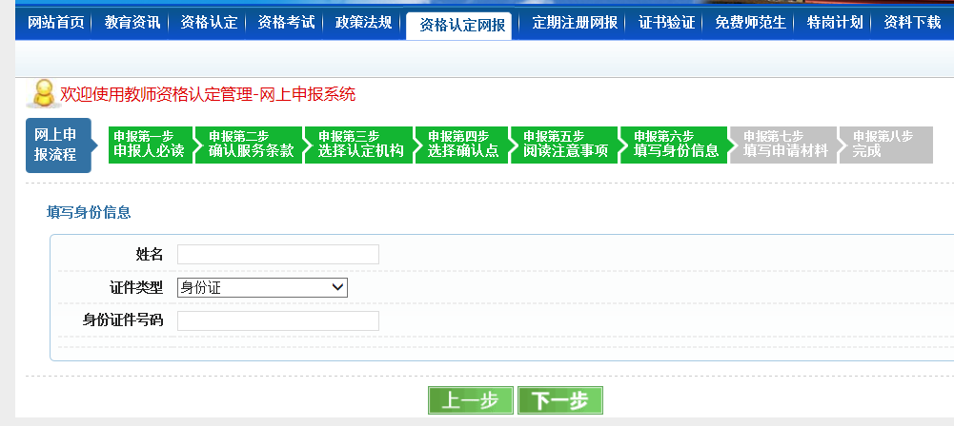

首先，请进入网站右边的“未参加全国统考申请人网报入口”，如下图标识：

按步骤提示进行注册操作：按照流程和要求：点击“下一步”、再点击“下一步”，“资格种类”选择“高等学校教师资格”，“省”选择“重庆市”，选择市：“无需选择”“认定机构”选择“重庆市教育委员会”，“任教学科”选择自己任教的专业学科（注意：专业学科务必选到根部目录的最细化的一级学科，文字前的符号标识为“”，才算填报成功），“确认点”选择“重庆工程职业技术学院”（注意：现场确认点一定不能选错），点击“下一步”，输入“姓名和身份证号码”，并设置八位密码。

申请第七步填写申请材料，请按照网站要求和实际情况如实填写。直至第八步为网报完成。

第七步内容较多，请注意：

（1）“现从事职业”，进校时为专任教师、实训教师岗位的选择“在职教学人员”。在专技岗位的兼课教师和辅导员岗位选择：“其他专业技术人员和管理人员”（拟聘教学人员）。

（2）“专业技术职务”，以现在已取得的专业技术职务为准，如处于研究生初期，则选择“高校教师未聘”。若为助教则选择“助教”。请根据实际情况填写。

（3）“户籍所在地”：填写户口本上的地址。

（4）“照片”：申请人近 3 个月内的彩色证件照，淡蓝色、红色或白色背景，无边框；正面照，免冠，无头饰。现场确认时提交的照片与此电子照片同一底版，建议照片宽度为 114 像素，高度为 156 像素。  须按照要求由申请人本人上传，且必须与教师资格认定申请表上所贴照片底版相同。

（5）“简历”：按照时间先后顺序从本人小学毕业后填起（当地教育局有其他规定的，按其规定填写），不得空项，至少两条，最多八条，必须填写到至今。简历超过8条的，删减前边的简历保留至8条为止）。

（6）“简历”中的时间，格式为“年月”，比如“2013年07月”，最近的工作经历的起止时间，结束时间填“至今”。职务栏如实填写为：学生、专任教师/实训教师/××干事。读书期间可写比如2001年09月至2004年06月；2004年09月至2007年06月。毕业后经历需连续，请根据实际情况填写。

申报完成即网报成功。等待现场确认。

1. **报认定纸质材料并进行现场确认（审核原件，收复印件）（2018年5月7日至5月11日）**

备注：网报后，请携带以下纸质材料到人事处办公室漆老师处，进行现场确认。

1. 申请人思想品德鉴定表 1份，在表中已标红的红色“自填”栏内录入即可（该表见附件2）、注意最下面一栏（单位）填写人（签名）不签字，空出来（人事处老师签）；请打印，勿手填。

2. 网报系统下载的《教师资格认定申请表》 (PDF格式) 一式两份、双面打印、左侧双钉装订、申请人本人签字。其中第四页“普通话水平”自行填写，“教育教学能力测试结果”中面试和试讲，成绩经教育教学能力考查小组考查“合格”者，填写“合格”。“组长签字”栏请教育教学能力考核小组成员签字，即院系院长或任教部门主任，不用盖章（注意：纸质表格中签字、时间需手签）；

3. 学历证书原件及复印件 1份，同时通过学信网（www.chsi.com.cn/）学历查询，打印提交带二维码的《电子注册备案表》1份；学信网不能查验的部分部队、全日制党校、海外学历等，还需提交教育部《学历认证报告》或《学历认证书》；

4. 岗前培训合格证书原件及复印件 1份；

5. 普通话二级乙等及以上证书原件及复印件1份（具有副教授及以上教师职务或具有博士学位者可以不提交普通话证书，但需提交职称证书或博士学位证书复印件）；

6. 身份证原件及复印件 1份。

7. 小二寸证明免冠证件照一张, 规格为48mm×33mm, 背景红底、蓝底、白底均可，但必须与《教师资格认定申请表》上贴的照片和网上提交的照片一致。照片必须为冲洗照片，不能是彩色打印的快照。照片必须露出额头、耳朵和颈脖，不得佩戴耳环，吊坠，项链等饰品，眼镜可以带，但是不能反光。否则办证时照片会不符合规格。

8. 体检合格报告原件（体检表见附件3），进行过2017年公招体检且结论合格的老师不用另行提交体检报告，未进行体检的老师请自行到医院按照附件3的要求进行体检，名称为：高等学校教师资格，结论要明确到：合格。要求二级医院及以上，体检报告有效期1年以内，且涵盖所有高校教师资格体检项目）；

装订要求：

（一） 《申请人思想品德鉴定表》与 一份《教师资格认定申请表》（双钉装订）左上角单钉装订，前者在上，后者在下。

（二） 一份《教师资格认定申请表》（左侧双钉装订）单独交。

（三）其他佐证材料按照 “学历证书复印件”“电子注册备案表”“岗前培训合格证书复印件”“普通话水平测试等级证书复印件”“身份证原复印件”“体检表原件（体检表所要求另附的化验单单钉装订在体检表原件左上角）”顺序装订成册上交。

（四）照片无需装订，必须保持照片整洁清晰(请申请人在照片背后正楷书写个人姓名，另起一行书写网上生成的八位报名号)，用于证书办理。

请将所有材料放入透明文件袋装好。

1. **拟认定人员公示（2018年5月28日至6月1日）**

拟认定人员申报材料将在规定时间进行纸质和网络同步公示。

1. **证书办理（2018年6月4日至6月11日）**

市教委进行资格认定并公布结论。

6月11日可在中国教师资格网(<http://www.jszg.edu.cn/>)查询结论。

1. **证书发放（2018年6月12日至6月22日）**

校内将会在2018年6月中下旬进行证书发放，证书办好会通知大家到人事处漆老师处签字领取。

1. **其他注意事项:**

1. 每位申请人每年只能申请认定一次教师资格证书，网上填报的信息必须真实有效，正式提交后不得更改，请谨慎填写。

2. 体检由高校指定符合要求的医院（二级及以上）体检，“体检表”只能用附件3体检表，医生必须在体检表上明确结论是否符合重庆市申请教师资格人员体检标准。体检表交原件，不需化验单。

3. [拟今年申报高校教师资格的老师，请将基本信息填好，见附件4. 2018年拟申报高校教师资格人员花名册，发送到漆老师邮箱qyh@cqvie.edu.cn](mailto:拟今年申报高校教师资格的老师，请将基本信息填好，见附件4，发送到漆老师邮箱448653092@qq.com)

4. 请注意申报时间，逾期不再受理。

重庆工程职业技术学院人事处

2018年4月23日